
ООО “Бетон-Технология+”
Член Торгово-Промышленной Палаты

Российской Федерации

196105 Санкт-Петербург Тел/Факс: (812) 388-53-68; Моб: 911-960-17-06
Витебский пр-т., д. 11 E-mail: maa1406@yandex.ru

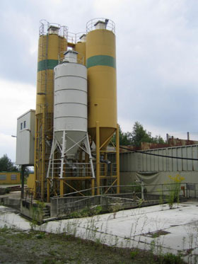
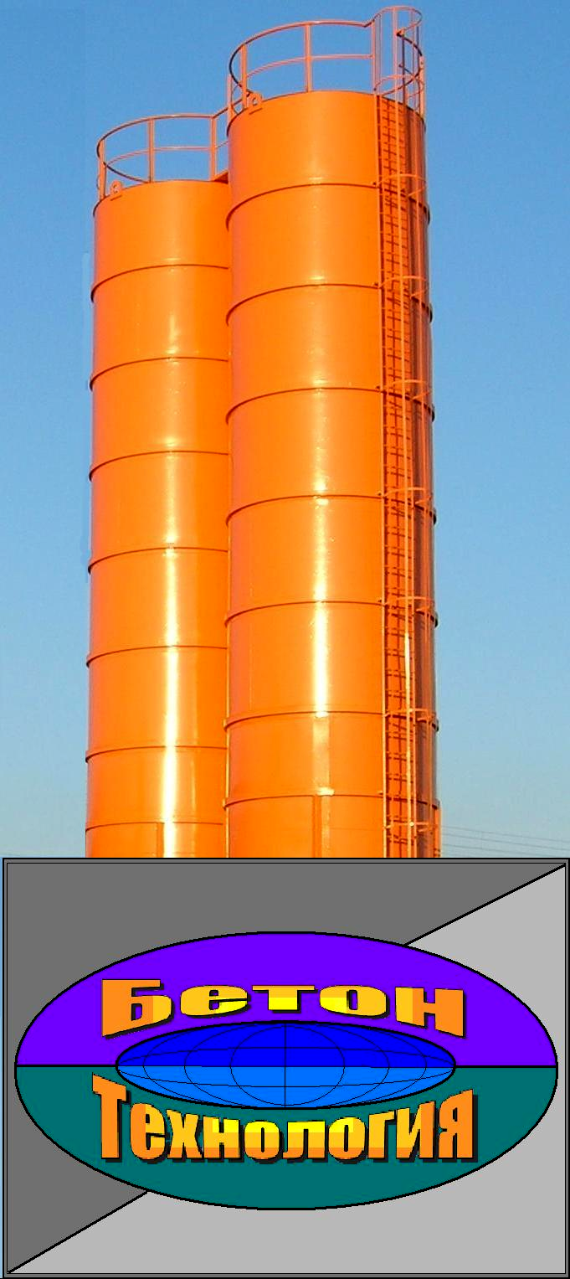

ЦЕМЕНТНЫЕ СИЛОСА

Наша фирма может поставить Вам цементные силоса, предназначенные для приема цемента из цементовоза, хранения и подачи его в расходный бункер бетоносмесительной установки при производстве бетонов и растворов. Каждый силос поставляется в комплекте с опорами, загрузочной трубой, лестницей и ограждением.
По Вашему желанию силос может быть оснащён различным по качеству и стоимости оборудованием: - для контроля уровня цемента в силосе устанавливаются либо датчики предельных уровней, либо ультразвуковые уровнемеры непрерывного действия.
-воздушный фильтр может быть установлен как российского, так и импортного производства (ВАМ - групп)
Мы можем предложить также различные варианты комплектации и по другим опциям.
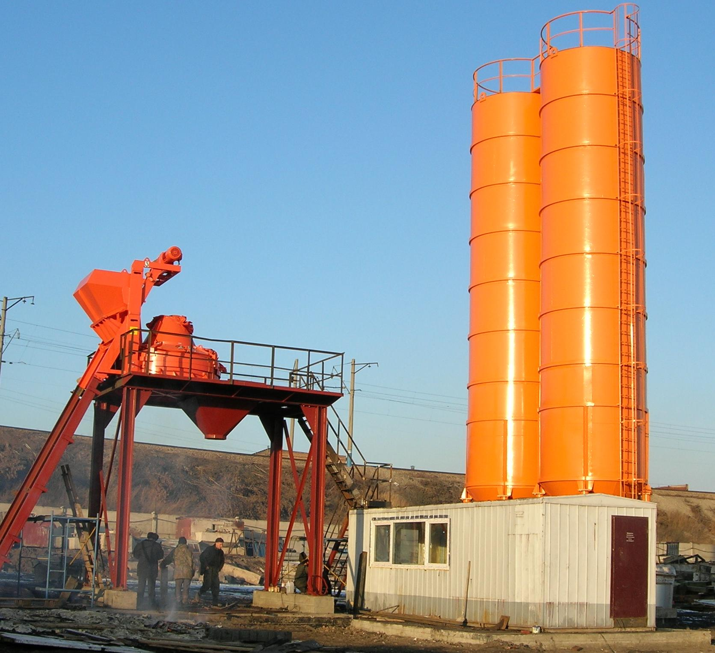
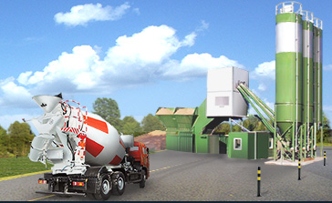
  Виды деятельности:
  - Бетонные заводы
  - Лизинг
  - Оборудование
  - Цементные силоса
  - Бетоносмесители
  199053, Санкт-Петербург
  ул. Витебский пр-т., д. 11
  Телефоны: (812)388-53-68
  Email: maa1406@yandex.ru
  Силоса цементные от ООО «Бетон-Технология+»
  Наша фирма предлагает цементные силоса различной вместимости от 20 до 500т в базовой комплектации: ёмкость, опоры, ограждение, лестница и загрузочная труба. Изделие поставляется пок-рытым в 2 слоя грунтовкой ( по желанию Заказчика может быть окрашено в любой цвет по РАЛ). Мы можем доставить силос на площадку, залить под него фундамент, оснастить и смонтировать
  Стоимость силосов самых востребованных объёмов (Цены с учётом НДС):
  120т 670.000 руб.
  100т 600.000 руб. !
  80т 520.000 руб.
  60т 420.000 руб.
  Диаметр силосов можно сделать от 2,4м до 3,2м. Срок изготовления 15-20 рабочих дней. Также мо-жем выполнить весь комплекс работ для создания участка по разгрузке, перекачке цемента, загруз-ке его в цементовозы, фасовке в мешки.

